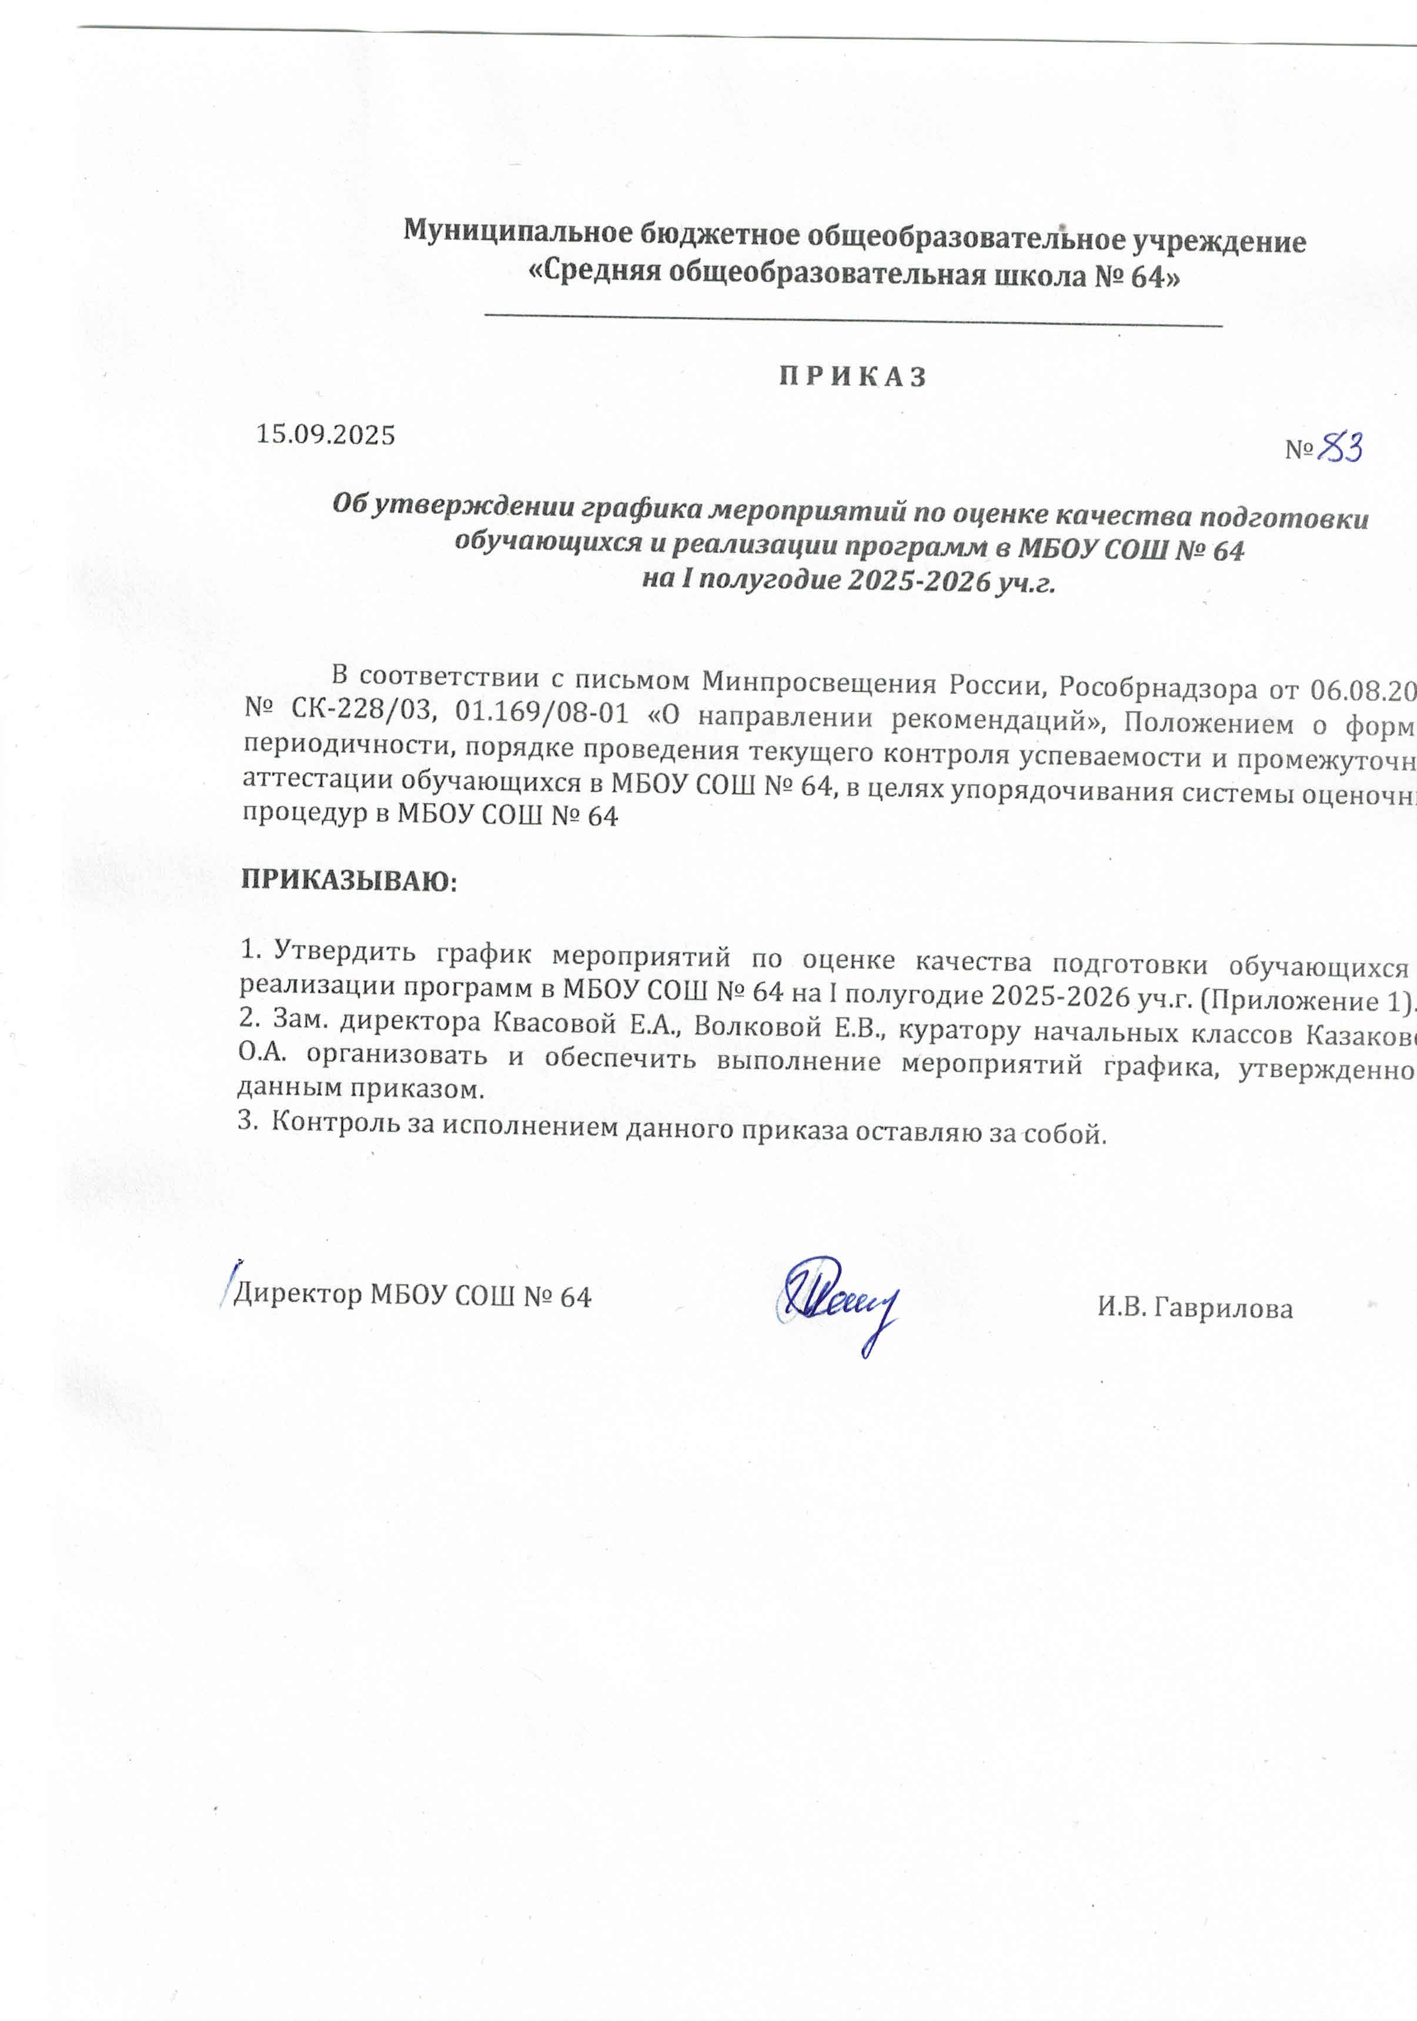

Приложение 1

к приказу № 83

от 15.09.2025г.

**График**  
**оценочных процедур в 1–11-х классах**  
**на первое полугодие 2025/26 ученого года**

|  |  |  |
| --- | --- | --- |
| **Уровень** | **Вид оценочной процедуры** | **Сроки** |
| **1-е классы** | | |
| **школьный** | Входная педагогическая диагностика первоклассников | сентябрь, октябрь |
| **2-е классы** | | |
| **школьный** | Входная контрольная работа по русскому языку | 09.09.2025 |
| Входная контрольная работа по математике | 11.09.2025 |
| Контрольная работа по иностранному языку | 17.09.2025 |
| Контрольная работа по математике | 16.10.2025 |
| Контрольная работа по русскому языку | 14.10.2025 |
| Контрольная работа по русскому языку | 18.11.2025 |
| Контрольная работа по математике | 20.11.2025 |
| Контрольная работа по математике | 18.12.2025 |
| Контрольная работа по русскому языку | 16.12.2025 |
| **3-е классы** | | |
| **школьный** | Входная контрольная работа по русскому языку | 09.09.2025 |
| Входная контрольная работа по математике | 11.09.2025 |
| Контрольная работа по иностранному языку | 12.09.2025 |
| Контрольная работа по математике | 16.10.2025 |
| Контрольная работа по русскому языку | 14.10.2025 |
| Контрольная работа по русскому языку | 18.11.2025 |
| Контрольная работа по математике | 20.11.2025 |
| **4-е классы** | | |
| **школьный** | Входная контрольная работа по русскому языку | 09.09.2025 |
| Входная контрольная работа по математике | 11.09.2025 |
| Контрольная работа по иностранному языку | 18.09.2025 |
| Контрольная работа по математике | 16.10.2025 |
| Контрольная работа по русскому языку | 14.10.2025 |
| Контрольная работа по русскому языку | 18.11.2025 |
| Контрольная работа по математике | 20.11.2025 |
| **5-е классы** | | |
| **Школьный** | Входная контрольная работа по труду | 18.09.2025 |
| Входная контрольная работа по французскому языку | 08.09.2025 |
| Входная контрольная работа по русскому языку 5а Входная контрольная работа по русскому языку 5б  Входная контрольная работа по русскому языку 5в | 09.09.2025  08.09.2025,  09.09.2025 |
| Входная контрольная работа по английскому языку 5а  Входная контрольная работа по английскому языку 5б  Входная контрольная работа по английскому языку 5в | 19.09.2025  04.09.2025  05.09.2025 |
| Входная контрольная работа по французскому языку5а  Входная контрольная работа по французскому языку5б  Входная контрольная работа по французскому языку5в | 08.09.2025  04.09.2025  05.09.2025 |
| Входная контрольная работа по математике | 19.09.2025 |
| Входная контрольная работа по истории5а,в  Входная контрольная работа по истории 5б | 12.09.2025  05.09.2025 |
| Входная контрольная работа по географии | 11.09.2025 |
| Стартовая диагностика по физической культуре | 01.09.-05.09.2025 |
| Контрольная работа по математике 5а,в  Контрольная работа по математике 5б | 07.11.2025  03.10.2025 |
| Контрольная работа по русскому языку | 07.10..2025  21.10.2025  13.11.2025  09.12.2025  23.12.2025 |
| Контрольная работа по французскому языку5а  Контрольная работа по французскому языку 5б,в | 08.10.2025,18.12.2025  15.10.2025,18.12.2025 |
| Контрольная работа по английскому языку | 19.12.2025 |
| Контрольная работа по истории | 17.10.2025  26.12.2025 |
| **6-е классы** | | |
| **Школьный** | Входная контрольная работа по русскому языку | 11.09.2025 |
| Входная контрольная работа по математике |  |
| Входная контрольная работа по истории | 04.09.2025 |
| Входные контрольные работы по иностранным языкам | 08.09.2025 |
| Входная контрольная работа по географии | 10.09.2025 |
| Входная контрольная работа по труду (технология) | 17.09.2025 |
| Стартовая диагностика по физической культуре | 01.09.-05.09.2025 |
| Тематическая контрольная работа по математике | 26.09.2025  10.10.2025,  17.10.2025  13.11.2025  12.12.2025 |
| Тематические контрольные работы по английскому языку, французскому языку | 03.10.2025  17.10.2025  26.12.2025 |
| Тематическая контрольная работа по русскому языку | 16.10.2025  14.11.2025  17.12.2025 |
| Тематическая контрольная работа по истории | 23.11.2025  25.12.2025 |
| Тематическая контрольная работа по литературе | 21.10.2025 |
| **7-е классы** | | |
| **Школьный** | Входная контрольная работа по труду | 08.09.2025  15.09.2025  19.09.2025 |
| Входная контрольная работа по истории | 11.09.2025 |
| Входная контрольная работа по иностранному языку | 03.09.2025  08.09.2025  09.09.2025 |
| Входная контрольная работа по информатике | 02.09.2025  03.09.2025 |
| Входная контрольная работа по русскому языку | 10.09.2025 |
| Входная контрольная работа по литературе | 12.09.2025 |
| Входная контрольная работа по географии | 08.09.2025  10.09.2025  17.09.2025 |
| Входная контрольная работа по ОБЗР | 12.09.2025  17.09.2025 |
| Стартовая диагностика по физической культуре | 01.09.-05.09.2025 |
| Тематическая контрольная работа по английскому языку | 17.10.2025  22.12.2025  23.12.2025 |
| Тематическая контрольная работа по русскому языку | 28.11.2025 |
| Тематическая контрольная работа по французскому языку | 20.10.2025  23.10.2025  24.12.2025 |
| Тематическая контрольная работа по истории | 21.10.2025  25.12.2025 |
| Тематическая контрольная работа по алгебре | 16.09.2025  17.09.2025  08.10.2025  22.10.2025  13.11.2025  17.12.2025 |
| Тематическая контрольная работа по геометрии | 26.09.2025  10.10.2025  24.10.2025  21.11.2025 |
| Тематическая контрольная работа по ВиС | 15.10.2025  10.12.2025  23.12.2025 |
| Тематические контрольные работы по русскому языку | 28.11.2025  26.12.2025 |
| Тематическая контрольная работа по физике | 29.12.2025 |
| **8-е классы** | | |
| **Школьный** | Входная контрольная работа по информатике | 04.09.2025  05.09.2025 |
| Входная контрольная работа по физике | 03.09.2025 |
| Входная контрольная работа по алгебре | 18.09.2025 |
| Входная контрольная работа по геометрии | 12.09.2025 |
| Входные контрольные работы по истории | 02.09.2025  08.09.2025  09.09.2025 |
| Входная контрольная работа по иностранным языкам | 08.09.2025  11.09.2025 |
| Входная контрольная работа по русскому языку | 08.09.2025 |
| Входная контрольная работа по обществознанию | 10.09.2025 |
| Входная контрольная работа по ОБЗР | 05.09.2025  12.09.2025 |
| Стартовая диагностика по физической культуре | 01.09.-05.09.2025 |
| Тематическая контрольная работа по русскому языку | 06.10.2025  20.10.2025  08.12.2025  22.12.2025 |
| Тематическая контрольная работа по литературе | 21.10.2025  12.12.2025 |
| Тематическая контрольная работа по английскому языку, французскому языку | 13.10.2025  20.10.2025  22.12.2025  25.12.2025 |
| Тематическая контрольная работа по химии | 11.11.2025 |
| Тематическая контрольная работа по алгебре | 15.10.2025  10.11.2025  18.12.2025 |
| Тематическая контрольная работа по истории | 16.10.2025  18.12.2025 |
| Тематическая контрольная работа по обществознанию | 17.10.2025  17.12.2025 |
| Тематическая контрольная работа ВиС | 05.12.2025  16.12.2025 |
| Тематическая контрольная работа по физике | 15.12.2025 |
| **9-й класс** | | |
| **Школьный** | Входная контрольная работа по физике | 02.09.2025 |
| Входная контрольная работа по труду | 16.09.2025 |
| Входная контрольная работа по ОБЗР | 12.09.2025 |
| Входная контрольная работа по истории | 05.09.2025  09.09.2025 |
| Входная контрольная работа по информатике | 03.09.2025 |
| Входная контрольная работа по обществознанию 9а,9б  Входная контрольная работа по обществознанию 9в | 04.09.2025  10.09.2025 |
| Входная контрольная работа по английскому языку | 08.09.2025 |
| Входная контрольная работа по химии | 11.09.2025  15.09.2025 |
| Входная контрольная работа по русскому языку | 10.09.2025  17.09.2025 |
| Стартовая диагностика по физической культуре | 01.09.-05.09.2025 |
| Тематическая контрольная работа по литературе | 11.09.2025  30.09.2025  26.12.2025 |
| Тематическая контрольная работа по географии | 23.10.2025 |
| Тематическая контрольная работа по биологии | 15.11.2025 |
| Тематическая контрольная работа по обществознанию | 18.12.2025  24.12.2025  25.12.2025 |
| Тематическая контрольная работа по английскому языку | 20.10.2025  22.12.2025 |
| Тематическая контрольная работа по истории | 17.10.2025  19.12.2025  21.10.2025  19.12.2025  23.12.2025 |
| Тематическая контрольная работа по алгебре | 22.10.2025  03.12.2025 |
| Тематическая контрольная работа по ВиС | 11.11.2025 |
| Тематическая контрольная работа по геометрии | 17.10.2025  21.10.2025  05.12.2025 |
| Тематическая контрольная работа по химии | 05.11.2025 |
| Тематическая контрольная работа по физике | 18.11.2025 |
| Тематическая контрольная работа по информатике | 08.10.2025  10.12.2025  11.12.2025 |
| Тематическая контрольная работа по русскому языку | 01.10.2025  01.12.2025 |
| Пробное устное собеседование | Первая неделя декабря |
| **10-й класс** | | |
| **Школьный** | Стартовая диагностическая работа по русскому языку | 15.09.2025 |
| Стартовая диагностика по физической культуре | 01.09.-05.09.2025 |
| Стартовая диагностическая работа литературе | 29.09.2025 |
| Стартовая диагностическая работа по английскому языку | 10.09.2025 |
| Стартовая диагностическая работа по информатике | 02.09.2025 |
| Стартовая диагностическая работа по химии |  |
| Стартовая диагностическая работа по физике | 05.09.2025 |
| Стартовая диагностическая работа по биологии | 16.09.2025 |
| Стартовая диагностическая работа по истории | 09.09.2025 |
| Стартовая диагностическая работа по обществознанию | 17.09.2025 |
| Стартовая диагностическая работа по географии | 18.09.2025 |
| Стартовая диагностическая работа по ОБЗР | 08.09.2025 |
| Тематическая контрольная работа по французскому языку | 15.10.2025  17.12.2025 |
| Тематическая контрольная работа информатика | 30.09.2025  24.10.2025  09.12.2025 |
| Тематическая контрольная работа по физике | 14.11.2025 |
| Тематическая контрольная работа по алгебре и началу анализа | 22.12.2025 |
| Тематическая контрольная работа геометрии | 23.10.2025  02.12.2025 |
| Тематическая контрольная работа по обществознанию | 22.10.2025  24.12.2025 |
| Тематическая контрольная работа по истории | 21.10.2025  23.12.2025 |
| Тематическая контрольная работа по ВиС | 26.11.2025 |
| **11-й класс** | | |
| **Школьный** | Входная контрольная работа по информатике | 02.09.2025 |
| Входная контрольная работа по русскому языку | 19.09.2025 |
| Входная контрольная работа по литературе | 10.09.2025 |
| Входная контрольная работа по английскому языку | 04.09.2025 |
| Входная контрольная работа по физике | 05.09.2025 |
| Входная контрольная работа по истории | 08.09.2025 |
| Входная контрольная работа по обществознанию | 03.09.2025 |
| Входная контрольная работа по ОБЗР | 09.09.2025 |
| Тематическая контрольная работа по химии | 21.10.2025 |
| Тематическая контрольная работа по физике | 08.10.2025  03.12.2025 |
| Тематическая контрольная работа по английскому языку | 18.12.2025 |
| Тематическая контрольная работа по истории | 15.12.2025 |
| Пробное итоговое сочинение | Ноябрь 2025 |
| Тематическая контрольная работа по ВиС | 04.12.2025 |
| Тематическая контрольная работа по литературе | 08.12.2025 |
| Тематическая контрольная работа по алгебре и ничалу анализа | 15.10.2025 |
| Тематическая контрольная работа по геометрии | 16.10.2025 |
| Тематическая контрольная работа по биологии | 23.10.2025 |
|  | Тематическая контрольная работа по обществознанию | 10.12.2025 |
| **Федеральный** | Итоговое сочинение | Декабрь 2025 |